同 意 説 明 文 書

課題名



内容についてわからないことや気になること、聞きたい事がありましたら、治験担当医師又は治験コーディネーターへお尋ねください。
目 次

1.はじめに
2.治験とは
3.治験審査委員会について
4.この治験の目的
5.治験薬について
6.治験の方法について
7.治験のスケジュールについて
8.予想される治験薬の効果および不利益について
9.この治験に関する新しい情報について
10.治験の中止について
11.あなたに守っていただきたいこと
12.健康被害の補償について
13.治験参加に伴う検査費用負担および
負担軽減費について
14.プライバシーの保護について
15.治験への参加の自由と参加の取りやめ
16.治験に関する相談窓口

1.はじめに
これからあなたに、この○○○の治験について説明しますので、その内容を理解し、十分に考えた上で、この治験に参加するかどうかを決めてください。この説明文書をお持ち帰りになり、ご家族の方とご相談されてから決めていただいても構いません。
これは、強制ではありません。この治験に参加するかどうかはあなたの自由です。治験に参加した後でも、いつでも自由にやめることができます。お断りになっても、そのために不利益を受けることは一切ありません。
この治験について、何かわからない事や聞きたい事がありましたら、遠慮なく治験担当医師または治験コーディネーターにお尋ね下さい。

2.治験とは
お薬が世に出るためには、国（厚生労働省）からお薬の使用についての承認を得る必要があります。そのためには、お薬の効果と安全性を適切な基準（GCP）にしたがって試験することが義務づけられています。この試験を「治験」といい、治験に使用されるお薬を「治験薬」といいます。したがって、治験は患者様の治療であるとともに、研究的な側面をもっています。
なお治験の結果を厚生労働省に承認申請し、承認された場合にお薬として販売され、使用することができます。現在、病院等で使用されている医薬品はすべて、多くの方々の協力によって生まれたものです。
治験には、大きく分けて第Ⅰ相から第Ⅲ相までの3つのステップがあります。今回の試験は第○相にあたります。

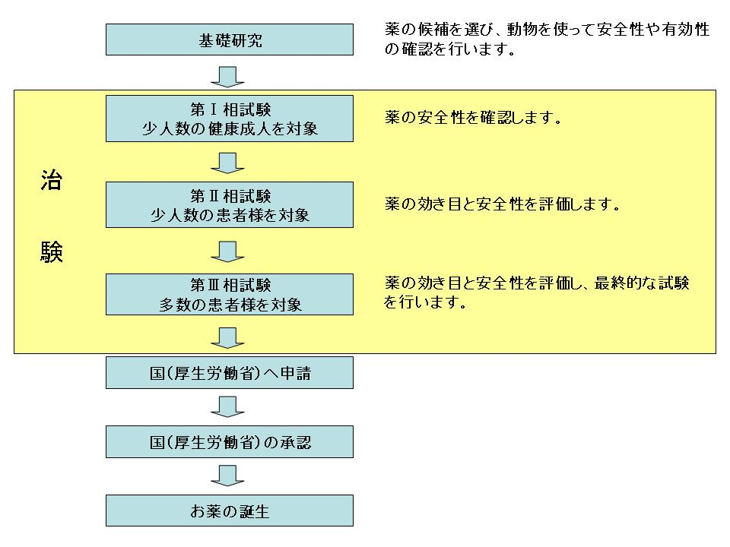

3.治験審査委員会について
治験には治療的な要素もありますが、薬の有効性や安全性を詳しく調べるため、通常の診療よりも検査の項目や回数が増えるなど、研究的要素が伴います。そこで、患者様の権利が守られるよう、国が定めた「医薬品の臨床試験の実施の基準（GCP）」に従って、倫理的、科学的に行われます。
当院では、治験が倫理的、科学的および医学的に妥当かどうかを検討し承認をする治験審査委員会を設置しています。この委員会は、定期的に開催され、以下に示す項目を審査しております。
・治験を実施することの倫理的、科学的および医学的妥当性
・治験薬についての新しい重要な情報（他の患者様で重い副作用が起こったなど）が得られた際の治験の継続
・治験担当医師、その他の変更事項が生じた場合の治験の継続
・治験が適切に実施されていることの確認
治験審査委員会について分からないことがありましたら、臨床試験・治験統括センターまでご連絡ください。
なお、治験審査委員会の手順書や審査内容等は下記のホームページで公開しております。

帝京大学医学部附属病院 治験審査委員会
治験審査委員会の設置者：帝京大学医学部附属病院 病院長
治験審査委員会の所在地：東京都板橋区加賀2丁目11番1号
ホームページURL https://www.teikyo-hospital.jp/hospital/section/chiken/committee/index2.html

4.この治験の目的
・当該試験が試験を目的とするものである旨を記載する。
・治験の経緯、現在通常行われている治療を詳細に記載する。その他の治療の有無についても有する場合は詳細に記載すること。またその利益・不利益について説明する。

5.治験薬について
・治験依頼者の名前を入れる
例）○○製薬が開発した治験薬○○、治験薬○○（○○製薬）
海外で使用されている場合または、その他の適応で使用されている場合は、その詳細（薬剤名や適応疾患等）を入れる。

〈治験の目的〉と〈治験薬について〉は、試験に合わせて前後可

6.治験の方法について
・治験に参加する予定の被験者数
・割付方法（無作為割付など）、投与方法（二重盲検、単盲検、オープン、ブラインド、プラセボを使用するのかなど）はっきりと患者様が分かり易いように説明する。無作為割付が行われる場合は、各処置に割り付けられる確率を記載する。また、プラセボを使用する際には、プラセボについての説明とプラセボを使用することによる患者様への影響についても記載すること。
例）プラセボ錠とは、薬の成分が含まれていない錠剤のことです。現在○○に対する薬物治療法はなく、プラセボ錠を服用しても現状の治療を受けることが出来ます。
・選択基準、除外基準は、患者様が理解出来る程度の事項を記載する。
この治験にご参加いただける方は以下の通りです。
1)
2)
また、患者様の安全性などを考慮して、以下の項目に合致される方は、この治験にご参加いただくことは出来ません。もし、ひとつでも該当される項目がありましたら、お申し出ください。
1)
2)
上記以外にも専門的な基準がございます。また、安全性の確保や薬の効果を正確に評価するため、患者様の状態を考慮して、治験担当医師の判断でお断りさせていただく場合がございますので、ご了承ください。

7.治験のスケジュールについて
・スケジュール表は、同意から治験終了までに行われる内容を記載すること。
・スケジュール表は、検査のある場合は○を使用すること（×は使用しないこと）
・患者様が理解で出来ないような検査は、注釈をつけること。
・採血をする場合は、採血量（最大）を記載すること。
・参加予定数（世界で予定症例数、日本での予定症例数など）を記載すること。
・参加期間

8.予想される治験薬の効果および不利益について
・分かり易いように、表でまとめてあることが望ましい。

9.この治験に関する新しい情報について
治験に参加された後、治験薬についての新しい重要な情報（例えば、他の患者様で重い副作用が起こったなど）が得られた場合には、すみやかにあなたにその情報をお知らせいたします。その時には、改めて治験を継続していただけるか確認をさせていただきますので、治験の参加の継続について自由意思でお決めください。

10.治験の中止について
以下のような場合、この治験への参加を中止して頂く場合がございます。1)
2)
3)その他、治験担当医師が治験を中止する必要があると判断した場合
中止する場合、あなたの健康状態に問題ないことを確認するため、検査などを受けて頂くことがありますので、ご了承ください。

11.あなたに守っていただきたいこと
治験に参加された場合以下のことを守っていただくようお願いいたします。
1)決められた来院日には、必ず来院してください。もし、決められた日に来院出来なくなった場合は、必ず治験コーディネーターにご連絡ください。改めて、調整いたします。
2)治験薬は、指示通りに服用（もしくは、使用）してください。
3)治験期間中に治験担当以外の医師または他院にかかった場合には、必ず治験参加カードを提示し、この治験に参加していることをお伝えください。
4)薬局で買われたお薬や他院にて処方されたお薬を服用した場合は、お薬をご確認させて頂きますので、治験担当医師または治験コーディネーターにご連絡ください。
5)余った治験薬や空の容器は、次回の来院日に必ず持参して、治験コーディネーターに返却してください。

12.健康被害の補償について
この治験に参加されている間に、あなたに何か症状や身体の不調がありましたら、すぐに治験担当医師もしくは治験コーディネーターにご連絡ください。直ちに適切な治療や処置を行います。
この治験が原因であなたに副作用などの健康被害が生じた場合には、この治験を依頼している会社などにより補償を受けることができます。ただし健康被害が、あなたの故意または重大な過失による場合は補償が受けられないことがあります。
・入っている保険について、どこまで補償されるのか、具体的に記載する。
（別途説明用紙使用も可）

13. 治験参加に伴う検査費用負担および負担軽減費について
この治験に参加して頂ける場合、治験薬を使用している間は、一部のお薬と検査・画像診断の費用は治験を依頼している会社が負担いたします。ただし、初診料や再診料、一部を除いたお薬の費用はいつもの診療の時と同様に、健康保険の種類に応じて負担して頂くことになります。
また、治験に参加して頂くと、検査などが多くなり通常の診察よりも来院する回数が増えることがありますので、交通費などの負担を軽減する目的で、治験のための来院1回につき7000円、入院の場合は1回の入退院につき7000円をあなたの指定する銀行口座に、病院から振り込ませて頂きます。なお、負担軽減費は雑収入とみなされますので、確定申告が必要になる場合があります。

14.プライバシーの保護について
この治験が適正に行われ、報告される情報の信頼性を確かめるために、治験を依頼している会社の担当者、治験審査委員会、厚生労働省の指定した機関の調査者が、あなたのカルテや画像などの医療記録を閲覧することがあります。その際、あなたの氏名など個人情報に係わることは一切公開されませんので、あなたのプライバシーは固く守られます。
また、厚生労働省への成績の提出や学会・研究会等での発表に使わせて頂く場合がありますのでご了承ください。いずれの場合でも、プライバシーに関するあなたの個人情報は厳重に保護されます。
なお、同意文書に署名することにより、上記の内容に同意したことにもなりますので、同意する場合にはこの点も含めてお考えください。

15.治験への参加の自由と参加の取りやめ
この治験に参加するかどうかはあなたの自由です。治験に参加した後でも、いつでも自由にやめることができます。強制ではありませんので、お断りになっても、そのために不利益を受けることは一切ありません。治験に参加しない場合または治験を取りやめた場合でも、他の適切な治療を受けることが出来ます。
ただし、治験薬を使用した後に治験を取りやめた場合には、あなたの健康状態に問題がないことを確認するため、検査などを受けて頂くことがありますので、ご了承ください。

16.治験に関する相談窓口
この治験について分からないことや知りたいことがありましたら、いつでも治験担当医師もしくは治験コーディネーターにご連絡ください。
また、健康被害などについてのご相談等ございましたら、こちらへご連絡ください。

治験責任医師
帝京大学医学部附属病院 ○○科 職名（例：教授） 帝京 太郎
治験担当医師
連絡先 （医局番号もしくは代表番号）

臨床試験・治験統括センター
平日8：30～17：00
土曜日8：30～12：30
連絡先 03-3964-9358 （直通）
03-3964-1211 内線30106


（カルテ用）
同 意 文 書
帝京大学医学部附属病院 病院長 殿
私は、「治験課題名○○○」の治験に参加するにあたり、下記の事項について十分説明を受け、その内容を十分理解した上で、自由意思により本試験へ参加することに同意します。また、この同意文書の写しの1部を受け取ります。
《説明項目》

□治験とは
□治験審査委員会について
□この治験の目的
□治験薬について
□治験の方法について
□治験のスケジュールについて
□予想される治験薬の効果および不利益について
□この治験に関する新しい情報について
□治験の中止について
□あなたに守っていただきたいこと
□健康被害の補償について
□治験参加に伴う検査費用負担および
負担軽減費について
□プライバシーの保護について
□治験への参加の自由と参加の取りやめ
□治験に関する相談窓口

同意者
同意日： 年 月 日
同意者氏名： （自署）
代諾者〈代諾者の方が署名される場合〉
同意日： 年 月 日
患者氏名：
代諾者氏名： （自署）本人との続柄

私は、「治験課題名○○○」の治験について患者様に十分説明しました。
説明者
確認日： 年 月 日
説明医師氏名： （自署）
補足説明者
確認日： 年 月 日
補足説明者氏名： （自署）
（医療機関保管用）
同 意 文 書
帝京大学医学部附属病院 病院長 殿
私は、「治験課題名○○○」の治験に参加するにあたり、下記の事項について十分説明を受け、その内容を十分理解した上で、自由意思により本試験へ参加することに同意します。また、この同意文書の写しの1部を受け取ります。
《説明項目》

□治験とは
□治験審査委員会について
□この治験の目的
□治験薬について
□治験の方法について
□治験のスケジュールについて
□予想される治験薬の効果および不利益について
□この治験に関する新しい情報について
□治験の中止について
□あなたに守っていただきたいこと
□健康被害の補償について
□治験参加に伴う検査費用負担および
負担軽減費について
□プライバシーの保護について
□治験への参加の自由と参加の取りやめ
□治験に関する相談窓口

同意者
同意日： 年 月 日
同意者氏名： （自署）
代諾者〈代諾者の方が署名される場合〉
同意日： 年 月 日
患者氏名：
代諾者氏名： （自署）本人との続柄

私は、「治験課題名○○○」の治験について患者様に十分説明しました。
説明者
確認日： 年 月 日
説明医師氏名： （自署）
補足説明者
確認日： 年 月 日
補足説明者氏名： （自署）
（患者様用）
同 意 文 書
帝京大学医学部附属病院 病院長 殿
私は、「治験課題名○○○」の治験に参加するにあたり、下記の事項について十分説明を受け、その内容を十分理解した上で、自由意思により本試験へ参加することに同意します。また、この同意文書の写しの1部を受け取ります。
《説明項目》

□治験とは
□治験審査委員会について
□この治験の目的
□治験薬について
□治験の方法について
□治験のスケジュールについて
□予想される治験薬の効果および不利益について
□この治験に関する新しい情報について
□治験の中止について
□あなたに守っていただきたいこと
□健康被害の補償について
□治験参加に伴う検査費用負担および
負担軽減費について
□プライバシーの保護について
□治験への参加の自由と参加の取りやめ
□治験に関する相談窓口

同意者
同意日： 年 月 日
同意者氏名： （自署）
代諾者〈代諾者の方が署名される場合〉
同意日： 年 月 日
患者氏名：
代諾者氏名： （自署）本人との続柄

私は、「治験課題名○○○」の治験について患者様に十分説明しました。
説明者
確認日： 年 月 日
説明医師氏名： （自署）
補足説明者
確認日： 年 月 日
補足説明者氏名： （自署）

